
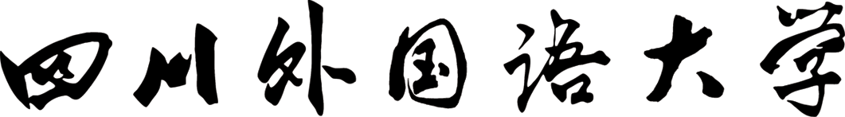
标题（华文行楷，粗体，居中）
副标题（华文行楷，粗体，居中）
作者（宋体，三号，粗体，居中）
 | 任 课 教 师： |  | （宋体，13号，粗体）
 | 课 程 名 称： |  | （格式同上）
 | 学 号： |  | （格式同上）
 | 年 级： |  | （格式同上）
 | 专 业 方 向： |  | （格式同上）

